实验名称:直线运动中速度的测量
实验目的:是利用气垫技术精确地测定物体的平均速度、瞬时速度、加速度以及当地的重力加速度，通过物体沿斜面自由下滑运动来研究匀变速运动的规律和验证牛顿第二定律。
实验原理
- 平均速度和瞬时速度的测量
作直线运动的物体在Δt时间内的位移为Δs，则物体在Δt时间内平均速度为
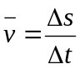 （1）
当Δt→0时，平均速度趋近于一个极限，即物体在该点的瞬时速度。我们用v来表示瞬时速度，
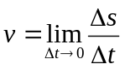 （2）
实际上直接用上式测量某点的瞬时速度是很困难的，一般在一定误差范围内，用极短的Δt内的平均速度代替瞬时速度。
- 匀变速直线运动
若滑块受一恒力，它将作匀变速直线运动，可以把气垫导轨一端垫高成一斜面来实现。采用前者可改变外力，不但可测得加速度，还可以验证牛顿第二定律。采用后者，因在测量过程中受外界干扰较小，测量误差较小，在测量加速度的基础上，还可以测量当地的重力加速度。匀变速运动方程如下：
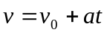 （3）
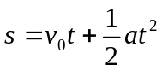 （4）
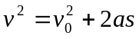 （5）
在斜面上物体从同一位置由静止开始下滑，若测得不同位置处的速度为v₁，v₂，v₃，…，相应的时间为t₁，t₂，t₃，…，以t为横坐标，v为纵坐标作v-t图，如果图线是一条直线，证明物体作匀加速直线运动，图线的斜率为加速度a，截距为v₀。同样把v₁，v₂，v₃，…对应处的s₁，s₂，s₃，…测出，作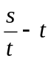图和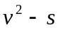图，若图线是直线，则物体作匀加速直线运动，斜率分别为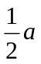和2a，截距分别为v₀和v²₀。
- 重力加速度的测定
如图4.1.1-1所示，h为垫块的高度，L为斜面长，滑块沿斜面下滑的加速度为
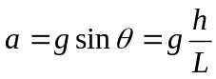 （6）
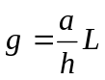 （7）

- 验证牛顿第二定律
设运动物体的总质量为m_{总}，作用力为F，假设其他耗散力如摩擦力、空气阻力、气垫粘滞力可忽略不计，这时牛顿第二定律可表示为
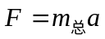 （8）
若保持m_{总}不变，改变F，F/a应为一常量，即F增大，a同时增大；F减小，a同时减小。若保持F不变，改变m_{总}，则m_{总}a应为一常量，即增加m_{总}，a即减小。因此，只要在实验中满足上述条件，即可验证牛顿第二定律。
实验内容
- 匀变速运动中速度与加速度的测量
- 先将气垫导轨调平，然后在一端单脚螺丝下置一垫块，使导轨成一斜面。
- 在滑块上装U型挡光片，在导轨上置好光电门，打开计时装置。
- 使滑块从距光电们s=20.0cm处自然下滑，作初速度为零的匀加速运动，记下挡光时间Δt，重复三次。
- 改变s，重复上述测量。
- 测量Δs，垫块高h及斜面长L。
- 用最小二乘法对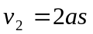进行直线拟合，并求出a的标准误差。
- 用坐标纸作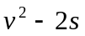曲线，求a，与最小二乘法所得结果进行比较，并计算g。
- 验证牛顿第二定律
将垫块取出，使导轨处于水平状态。用细线将砝码盘通过滑轮与滑块相连。若滑块质量为m₀，砝码盘和盘中砝码的质量为m_{n}，滑轮等效质量m_{e}（约为0.30g），砝码盘、盘中砝码和滑块上的砝码的总质量为m，则此时牛顿第二定律方程为
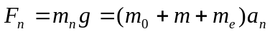 （9）
改变F_{n}，使m_{n}分别为2.00g,4.00g,6.00g,8.00g,10.00g时（每次剩余砝码要放在滑块上），测量在不同力的作用下，通过光电门的瞬时速度v_{n}，再由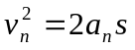，求出a_{n}。
作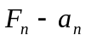曲线，由斜率求出物体的总质量。

试验仪器

数据记录
试验一 匀变速运动中速度与加速度的测量
挡光时间 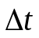
光电门距离S cm | 1 | 2 | 3

U形挡光片 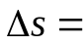
垫块高h= 斜面长L

试验二验证牛顿第二定律
滑块质量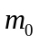

测量次数 | 1 | 2 | 3 | 4 | 5 | 6 | 7 | 8
砝码质量
速度
加速度

